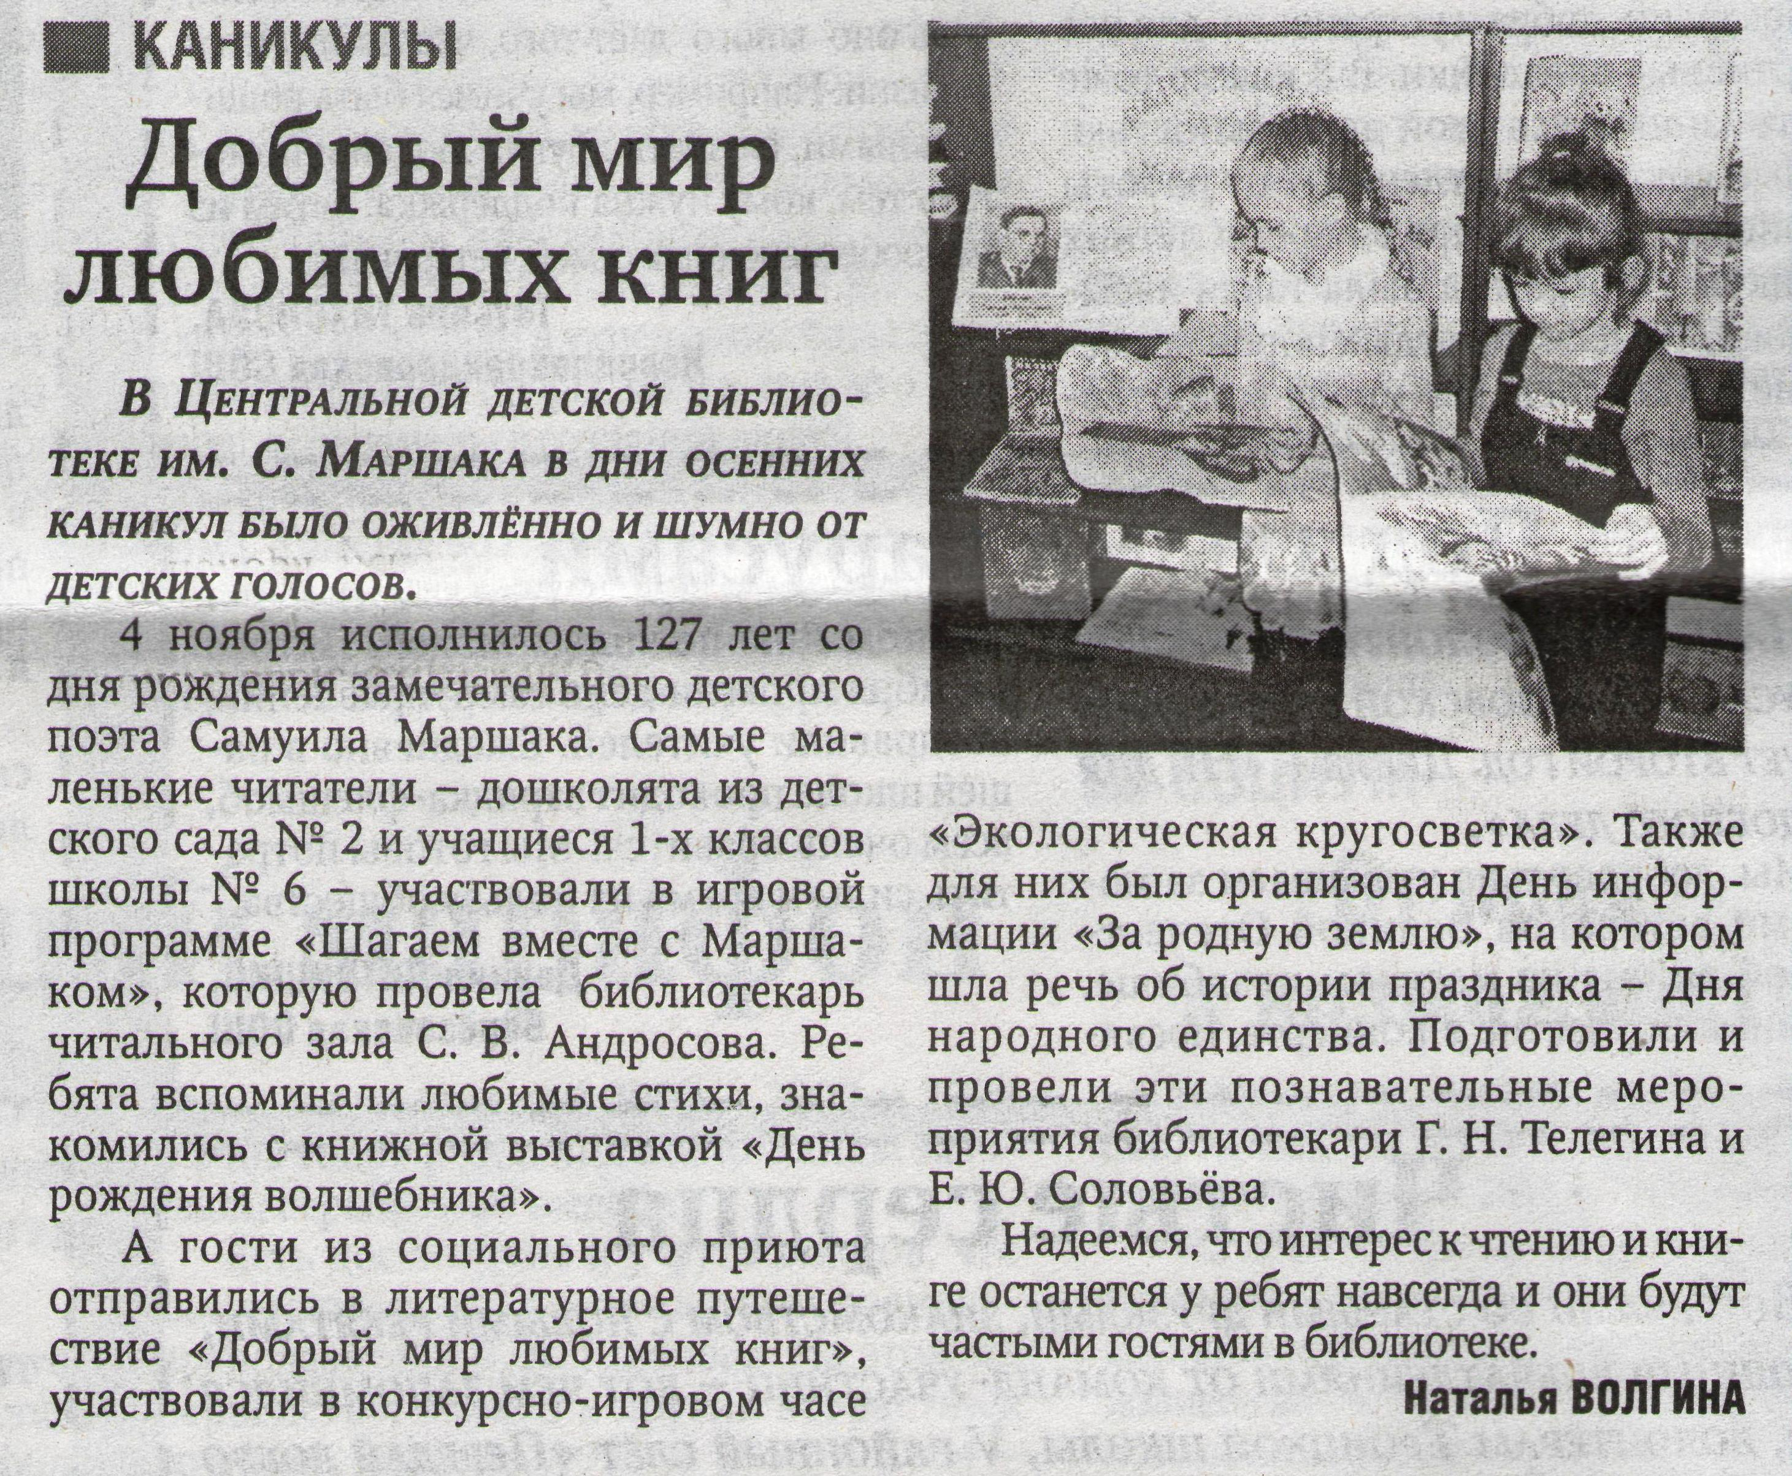
Волгина Н. Добрый мир любимых книг // Рос. провинция. – 2014. – 11 ноября. – С.20.

